Dijagram slijeda:

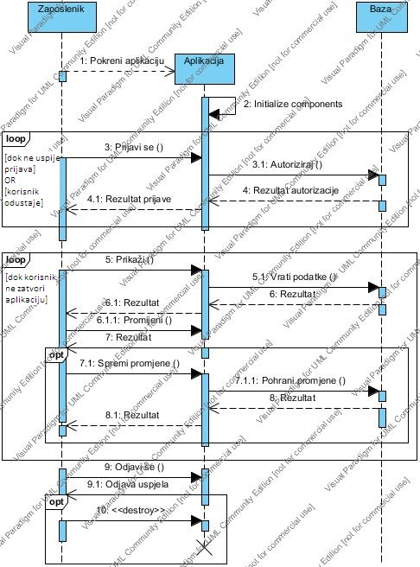

Opis dijagrama slijeda:

Prije uporabe aplikacije korisnik mora pokrenuti aplikaciju. Nakon pokretanja aplikacije potrebno je upisati korisničko ime s kojim se korisnik prijavljuje te lozinku. Nakon potvrde unosa aplikacija provjerava u bazi podataka postojanje određenog korisničkog imena te ispravnost lozinke. Sukladno tome prikazuje se rezultat korisniku.

Postupak prijave korisnik može ponavljati dok ne upiše ispravno korisničko ime i pripadajuću lozinku ili dok ne odustane od uporabe aplikacije. Nakon upisivanja ispravnih podataka za korisničko ime i lozinku aplikacija je spremna za korištenje. Ovisno o korisnikovim zahtjevima aplikacija dohvača podatke iz baze podataka te ih prikazuje. Korisnik podatke može pregledavati, mijenjati, a prema potrebi i spremiti. Postupak spremanja ne slijedi nužno nakon pretraživanja odnosno mijenjanja podataka. Nakon spremanja podataka aplikacija prikazuje određeni rezeltat korisniku kako bi znao je li operacija uspjela ili nije.

Kada korisnik odluči prekinuti svoj rad na aplikaciji odjavljuje se te mu aplikacija potvrđuje uspješnost obavljanja akcije. Želi li korisnik zatvoriti aplikaciju to može učiniti.